Il principio di Archimede
Il principio di Archimede si riferisce all'interazione dei fluidi con i corpi che vi sono immersi. È così detto in onore di Archimede di Siracusa, matematico e fisico greco, vissuto nel III secolo a.C.
Un corpo immerso (totalmente o parzialmente) in un fluido riceve una spinta (detta forza di galleggiamento) verticale (dal basso verso l'alto) di intensità pari al peso di una massa di fluido di forma e volume uguale a quella della parte immersa del corpo.
Tale forza è detta forza di Archimede o spinta di Archimede o ancora spinta idrostatica (nonostante non riguardi solo i corpi immersi in acqua, ma in qualunque altro fluido – liquido o gas).
Una formulazione più semplice del principio è la seguente: « Un corpo immerso in un fluido riceve una spinta dal basso verso l'alto pari al peso del volume di liquido spostato »

Condizioni di equilibrio e non equilibrio di un corpo
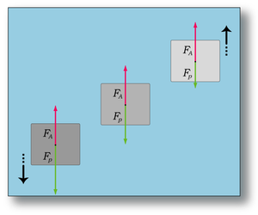
Possono darsi tre casi (illustrati da sinistra a destra in figura):
Il corpo tende a cadere fino a raggiungere il fondo se la forza di Archimede è minore del peso, F_{A} < Fp,
Il corpo si trova in una situazione di equilibrio se la forza di Archimede è uguale al peso, F_{A} = Fp,
Il corpo tende a risalire fino alla superficie dove galleggia se la forza di Archimede è maggiore del peso, F_{A} > Fp

Scuola: Istituto Tecnico Commerciale “Luigi Sturzo” Bagheria
Disciplina: Scienza della materia
Parole chiave: acidi, basi, pH, indicatori
Ordine di scuola: istituto secondario superiore

